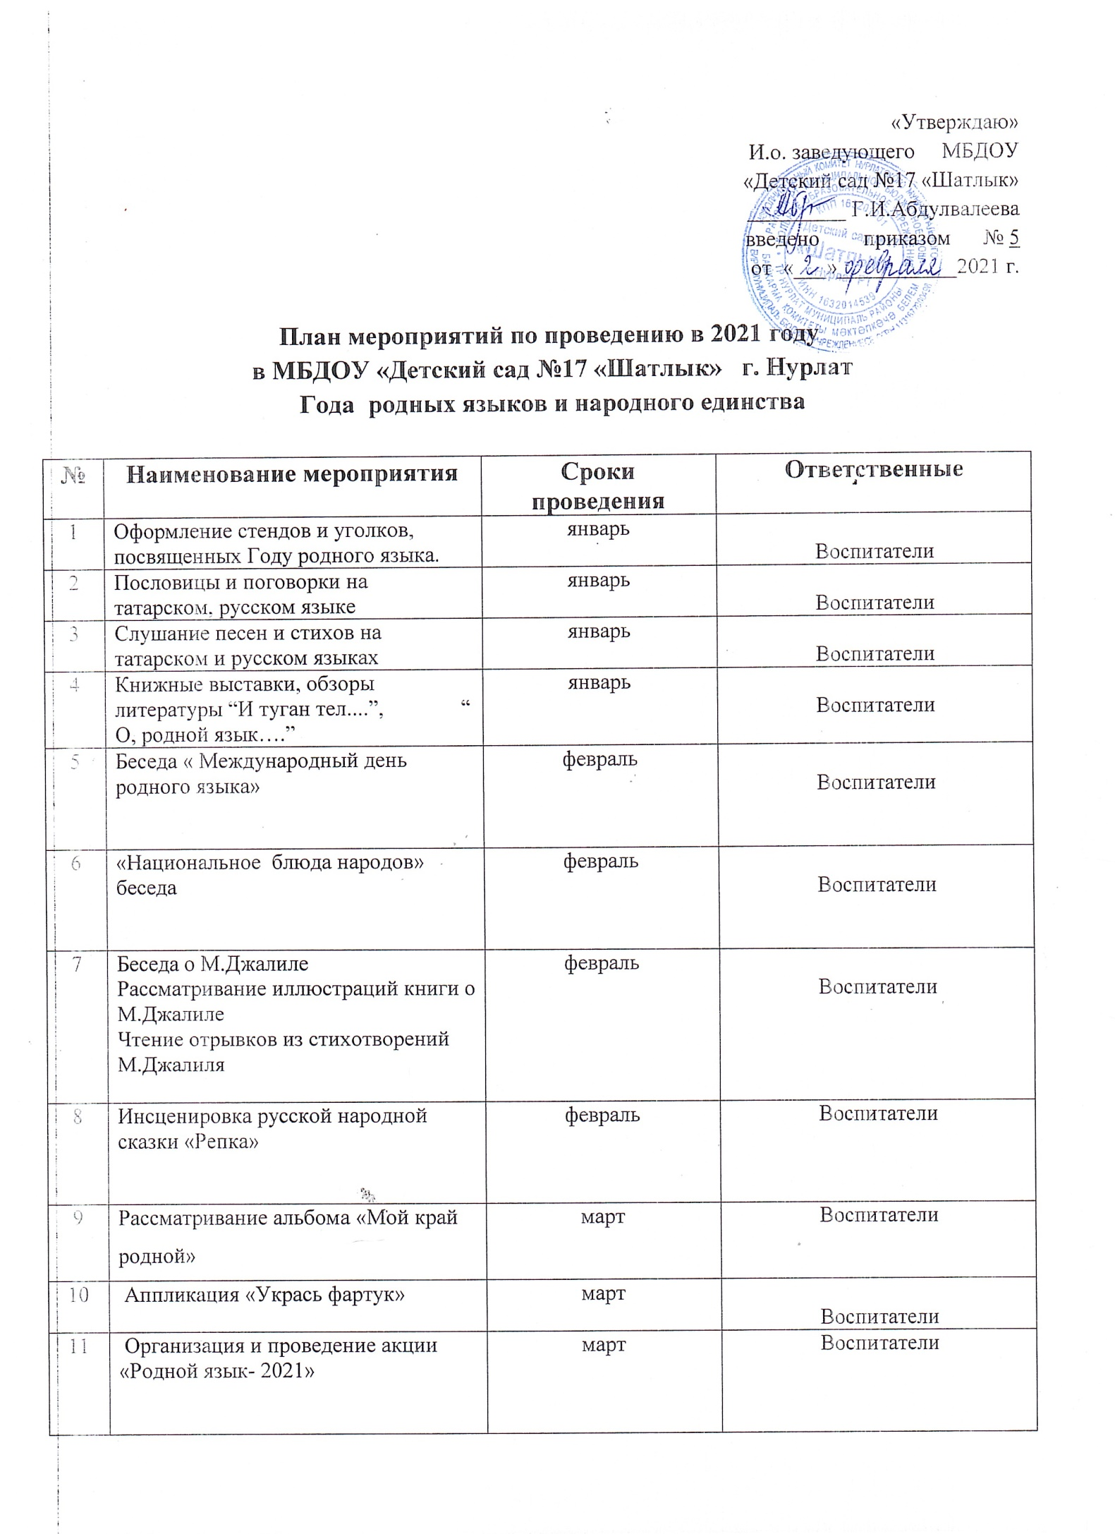

12 | Национальный праздник весны «Навруз» | март | Воспитатели
13 | Выставка рисунков, поделок посвященная творчеству Г. Тукая (работа с родителями) | апрель | Воспитатели
14 | Просмотр с детьми презентации о жизни и творчестве Габдуллы Тукая. Беседа «На каком языке говорят мама и папа» | апрель | Воспитатели
15 | Детско-родительский форум родного языка,  посвященный Г.Тукаю. | апрель | Воспитатели
16 | Торжественное мероприятие, посвященное Дню родного языка и 135-летию со дня рождения Г.Тукая | апрель | Воспитатели
17 | «День Победы» конкурс рисунков по тематике. | май | Воспитатели
18 | «Великая победа» - беседа о подвигах и наградах своих родственников- прабабушек и дедушек. | май | Воспитатели

19 | «День Победы»-просмотр презентации по тематике. | май | Воспитатели
20 | Беседа «На каком языке говорят мама и папа» | май | Воспитатели
21 | Татарский праздник «Сабантуй» | июнь | Воспитатели
22 | Флэш-моб «Читаем Пушкина" | июнь | Воспитатели
23 | Консультация для родителей «Родной язык – моё богатство» | июнь | Воспитатели
24 | Торжественное мероприятие, посвященное Дню русского языка и годовщине со дня рождения А.С.Пушкина | июнь | Воспитатели
25 | Показ спектаклей посвященных творчеству русских писателей | июль | Воспитатели
26 | Беседа “Как славно ты звенишь, родной язык”  (о роли родного языка в современном мире) | июль | Воспитатели
27 | Литературный марафон “Туган телем – татар телем!” | июль | Воспитатели
28 | Презентация «Фестиваль русского фольклора "Каравон" | июль | Воспитатели
29 | «Туган ягым яшел бишек» Буклет для родителей. | август | Воспитатели
30 | Конкурс чтецов тематическое занятие «Балаларның якын дусты» | август | Воспитатели
31 | Книжные выставки, обзоры литературы “И туган тел...”, «Мой родной язык – народной мудрости родник» и др. | август | Воспитатели
32 | Беседа «Народные традиции в вашей семье» | август | Воспитатели
33 | Работа с родителями. Мини книжки «Родной край». | сентябрь | Воспитатели
34 | Беседы “Туган тел - иң матур тел!” | сентябрь | Воспитатели
35 | ”С книгой открываются глаза,словом язык.” Чтения стихов. | сентябрь | Воспитатели
36 | Конкурс чтецов “Олы мираслы телем” | сентябрь | Воспитатели
37 | “Природа родного края” Рассматривание альбомов, открыток, иллюстраций. | октябрь | Воспитатели
38 | Аппликация в младшей группе «Мы едины». | октябрь | Воспитатели
39 | «Животные родного края» Конкурс рисунков. | октябрь | Воспитатели
40 | «Слово, творящее мир» беседы с детьми. | октябрь | Воспитатели
41 | Чтение художественной литературы - «Моя страна» | ноябрь | Воспитатели
42 | Занятие «День народного единства» | ноябрь | Воспитатели
43 | Конспект НОД «Моя малая Родина» | ноябрь | Воспитатели
44 | Стенгазета – «Я, Ты ,Он ,Она - Мы единая страна» | ноябрь | Воспитатели
45 | Работа с родителями. Рисунок «Мой родной край» | декабрь | Воспитатели
46 | Занятие «Национальные куклы» | декабрь | Воспитатели
47 | Информационный стенд «Живой язык, родное слово» | декабрь | Воспитатели
48 | Мероприятие «Родной язык, как ты прекрасен!» | декабрь | Воспитатели

